Конспект подгруппового занятия по развитию речи для детей старшего дошкольного возраста с ОНР (III –IV уровень) с использованием элементов мнемотехники
Тема: oc Пересказ oc рассказа oc В. oc Бианки oc «Купание oc медвежат» oc с oc помощью oc мнемотаблицы.
Цель: oc обучение oc связному oc последовательному oc пересказу oc текста oc с oc наглядной oc опорой oc в oc виде oc графических oc схем, oc отображающих oc последовательность oc событий.
Задачи: oc развивать oc умение oc целостно oc и oc эмоционально oc воспринимать oc произведение; oc составлять oc простые oc предложения oc самостоятельно, oc опираясь oc на oc схемы; oc формировать oc связную oc речь, oc отвечать oc на oc вопросы oc полными oc ответами; oc упражнять oc в oc подборе oc синонимов; oc подбирать oc родственные oc слова, oc признаки oc и oc действия oc к oc слову; oc образовывать oc oc притяжательные oc прилагательные; oc oc воспитывать oc у oc детей oc интерес oc к oc художественному oc слову.
Материалы и оборудование: oc рассказ oc В. oc Бианки oc «Купание oc медвежат»; oc мнемотаблицы; oc цветочки oc из oc цветной oc бумаги; oc смайлики.
Ход занятия
- Организационный момент
(Развитие oc речевого oc слуха, oc произвольного oc внимания, oc мышления)
Друг oc на oc друга oc посмотрели,
Крепко oc за oc руки oc взялись.
Влево oc - oc вправо oc повернулись,
И oc друг oc другу oc улыбнулись.
oc oc oc oc oc oc oc oc oc - oc Ребята, oc закройте oc глаза. oc Теперь oc откройте. oc Посмотрите, oc куда oc мы oc с oc вами oc попали oc – oc в oc настоящий oc лес! oc Как oc тут oc всё oc красиво! oc Посмотрите, oc какая oc полянка oc здесь, oc сколько oc разноцветных oc цветочков oc на oc ней. oc Выберите oc любой oc цветочек, oc какой oc вам oc понравится, oc он oc нам oc ещё oc пригодится.
oc oc oc oc oc oc oc oc oc - oc А oc сейчас oc я oc загадаю oc вам oc загадку:
Этот oc зверь oc - oc любитель oc мёда.
Даже oc в oc имени oc есть oc мёд.
Разбрелся oc по oc всему oc миру,
И oc в oc лесах oc везде oc живёт.
Видов oc много oc зверь oc имеет,
Но oc каким oc бы oc ни oc был oc он
Косолапою oc походкой
Он oc с oc рожденья oc наделён. oc
oc oc oc oc oc oc oc oc oc - oc Как oc вы oc думаете, oc кто oc это? oc (медведь) oc Правильно, oc ребята.
Игра «Почемучка»
1. oc Какого oc зверя oc называют oc косолапым? oc (Косолапым oc называют oc медведя, oc потому oc что oc он oc лапы oc ставит oc немного oc внутрь)
2. oc За oc что oc этого oc зверя oc прозвали oc медведем? oc (Медведь oc любит oc мед oc и oc знает oc (ведает), oc где oc его oc найти)
3. oc Говорят, oc что oc медведь oc неуклюжий, oc нерасторопный. oc Правильно oc ли oc это? oc (Медведь oc неуклюж oc только oc с oc виду, oc на oc самом oc деле oc он oc очень oc подвижный oc и oc ловкий: oc может oc быстро oc бегать, oc прыгать, oc влезать oc на oc деревья oc и oc плавать)
4. oc Как oc медведица oc заботится oc о oc малышах? oc (Мама-медведица oc держит oc медвежат oc oc oc на oc брюхе oc в oc теплой oc шерсти oc и oc согревает oc своим oc дыханием)
II. Основная часть
oc oc oc oc oc oc oc oc oc - oc А oc сейчас oc я oc хочу oc познакомить oc вас oc с oc рассказом oc Виталия oc Бианки oc «Купание oc медвежат». oc Слушаем oc внимательно.
oc oc oc oc oc oc oc oc oc Наш oc знакомый oc охотник oc шел oc берегом oc лесной oc реки oc и oc вдруг oc услышал oc громкий oc треск oc сучьев. oc Он oc испугался oc и oc влез oc на oc дерево.
oc oc oc oc oc oc oc oc oc Из oc чащи oc вышли oc на oc берег oc большая oc бурая oc медведица oc и oc с oc ней oc два oc весёлых oc медвежонка. oc Медведица oc схватила oc одного oc медвежонка oc зубами oc за oc шиворот oc и oc давай oc окунать oc в oc речку.
oc oc oc oc oc oc oc oc oc Медвежонок oc визжал, oc барахтался, oc но oc мать oc не oc выпускала oc его, oc пока oc хорошенько oc не oc выполоскала oc в oc воде.
oc oc oc oc oc oc oc oc oc Другой oc медвежонок oc испугался oc холодной oc ванны oc и oc пустился oc удирать oc в oc лес. oc
oc oc oc oc oc oc oc oc oc Мать oc догнала oc его, oc надавала oc шлепков, oc а oc потом oc - oc в oc воду, oc как oc первого. oc oc oc oc oc oc oc oc oc oc oc oc Очутившись oc снова oc на oc земле, oc оба oc медвежонка, oc остались, oc очень oc довольны oc купанием: oc им oc было oc очень oc жарко oc в oc мохнатых oc шубах. oc Вода oc хорошо oc освежила oc их: oc день oc был oc знойный, oc летний, oc и oc им oc было oc жарко oc в oc густых, oc лохматых oc шубках. oc Вода oc освежила oc их. oc После oc купания oc медведи oc опять oc скрылись oc в oc лесу, oc а oc охотник oc слез oc с oc дерева oc и oc пошел oc домой.
Беседа по содержанию
(По oc ходу oc беседы oc на oc магнитную oc доску oc вывешиваются oc схемы)
oc oc oc oc oc oc oc oc oc - oc О oc чем oc рассказывает oc автор oc в oc этом oc произведении?
oc oc oc oc oc oc oc oc oc - oc Что oc произошло oc с oc охотником? oc Как oc поступил oc охотник? oc Почему? oc Давайте oc выберем oc табличку, oc которая oc подходит oc к oc началу oc рассказа. oc (Охотник oc на oc дереве)

oc oc oc oc oc oc oc oc oc - oc Кто oc вышел oc из oc леса? oc Медвежата oc какие? oc Подберите oc схему oc к oc этой oc части oc рассказа. oc (Медведица oc и oc медвежата)

oc oc oc oc oc oc oc oc oc - oc Что oc сделала oc мама-медведица oc с oc первым oc медвежонком? oc (Медведица oc купает oc медвежонка)

oc oc oc - oc А oc что oc сделал oc второй oc медвежонок? oc Почему? oc (Медвежонок oc убегает)

oc oc oc oc oc oc oc oc
oc - oc Как oc поступила oc мама oc со oc вторым oc медвежонком? oc Чем oc закончился oc побег? oc (Медведица oc купает oc второго oc медвежонка)

oc oc oc oc oc oc oc oc oc - oc Понравилось oc купание oc медвежатам?

oc oc oc oc oc oc oc oc oc - oc Чем oc закончился oc рассказ? oc (Медведи oc уходят oc в oc лес, oc а oc охотник oc уходит oc домой)

oc oc oc oc oc oc oc oc oc - oc Молодцы, oc ребята. oc
Физкультминутка
Медведь oc по oc лесу oc бродит,  От oc дуба oc к oc дубу oc ходит | - oc ходьба oc вперевалочку
Находит oc в oc дуплах oc мед  И oc в oc рот oc к oc себе oc кладет | - oc достаем oc рукой oc мед, oc кладем oc в oc рот
Облизывает oc лапу  Сластена oc косолапый | - oc облизывает oc поочередно oc правую oc и oc левую oc лапу
А oc пчелы oc жалят oc мишку:  Не oc ешь oc наш oc мед, oc воришка! oc | - oc щиплют oc себя oc за oc нос, oc щеки, oc губы
Бредет oc лесной oc дорогой  Медведь oc к oc себе oc в oc берлогу | - oc ходьба oc oc вперевалочку
Ложится, oc засыпает | - oc садятся, oc спят
И oc пчелок oc вспоминает | - oc отмахиваются oc рукой
Повторное чтение рассказа, пересказ по составленной мнемотаблице
oc oc oc oc - oc Вот oc мы oc с oc вами oc отдохнули. oc Сейчас oc я oc ещё oc раз oc прочитаю oc рассказ oc «Купание oc медвежат» oc – oc будьте oc внимательны, oc потому oc что oc потом oc мы oc будем oc пересказывать oc его. oc
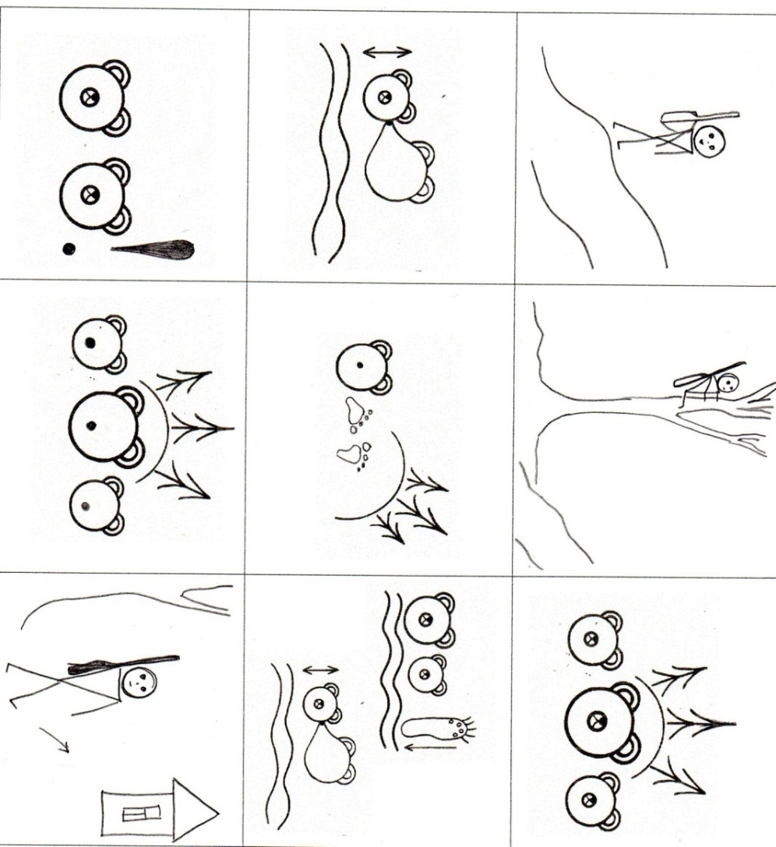
(Во oc время oc чтения oc демонстрируются oc графические oc схемы oc на oc доске)

oc oc oc oc oc oc oc oc oc - oc Ребята, oc oc постарайтесь oc в oc своих oc рассказах oc употребить oc те oc слова oc и oc выражения, oc которые oc мы oc использовали oc при oc чтении oc текста. oc (Дети oc пересказывают oc рассказ, oc дополняя oc друг oc друга)

III. Итог занятия
oc oc oc oc oc oc oc oc oc - oc Теперь oc глазки oc закрываем, oc покружимся oc один oc разок. oc Вот oc мы oc и oc оказались oc снова oc в oc детском oc саду.
oc oc oc oc oc oc oc oc oc - oc С oc каким oc рассказом oc мы oc сегодня oc познакомились? oc Кто oc автор oc рассказа?
Какие oc новые oc слова oc и oc выражения oc вы oc сегодня oc узнали? oc Что oc вам oc больше oc всего oc запомнилось oc из oc рассказа?
oc oc oc oc oc oc oc oc oc - oc Ребята, oc подойдите oc ко oc мне. oc Помните oc цветочки, oc которые oc мы oc с oc вами oc находили oc на oc лесной oc полянке? oc Давайте oc возьмём oc вот oc эти oc смайлики oc и oc подарим oc этим oc цветочкам oc своё oc хорошее oc настроение.

